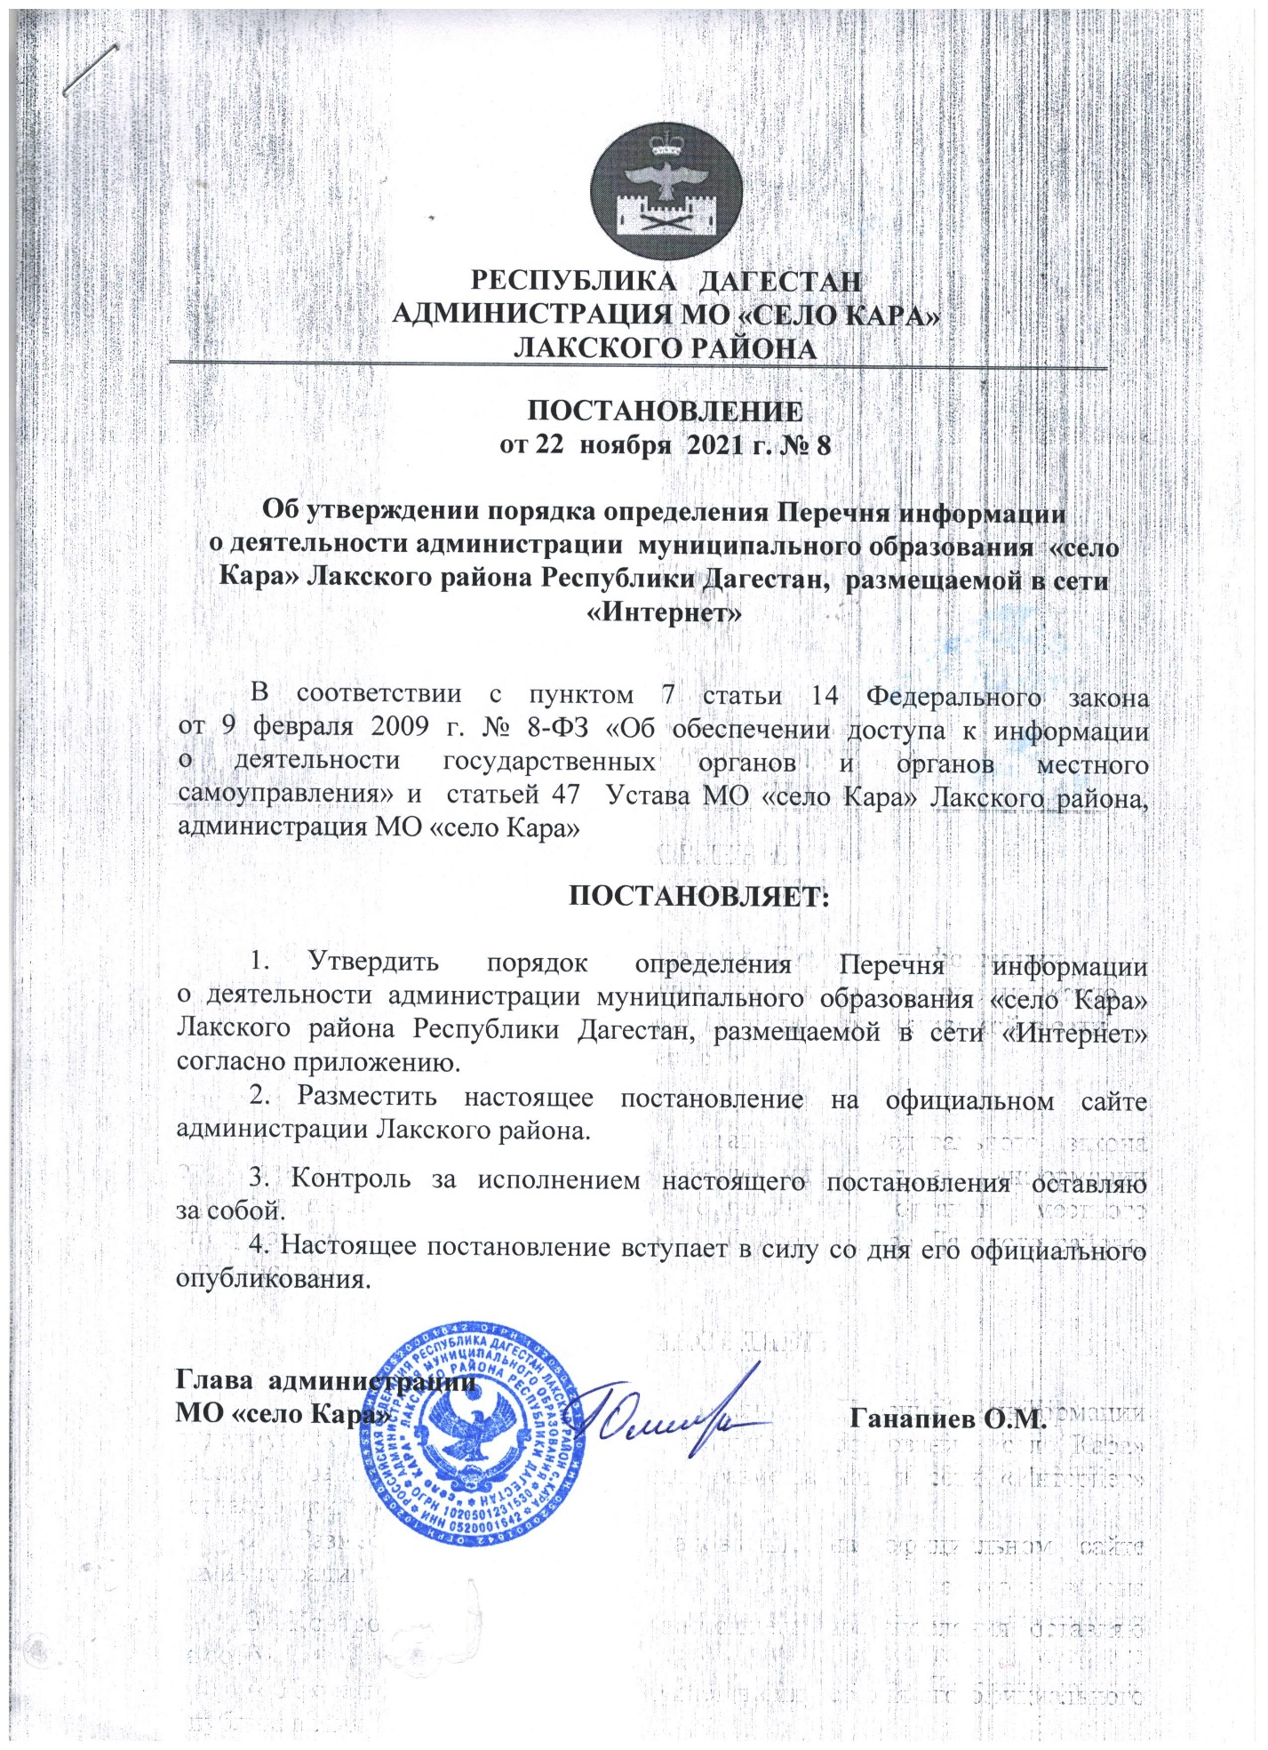

|  |  |
| --- | --- |
|  | Приложение  к постановлению администрации  МО «село Кара»  от _22__ ноября 2021 г. №8 |

**Порядок**

**определения Перечня информации о деятельности администрации муниципального образования «село Кара» Лакского района Республики Дагестан, размещаемой в сети «Интернет»**

1.1. Порядок определения Перечня информации о деятельности администрации муниципального образования «село Кара» Лакского района Республики Дагестан, размещаемой в сети «Интернет» (далее – Порядок), разработан в целях обеспечения реализации права граждан и юридических лиц на доступ к информации о деятельности администрации.

1.2. Перечень информации о деятельности администрации муниципального образования «село Кара» Лакского района Республики Дагестан (далее – Администрация), размещаемой в сети Интернет, утверждается постановлением главы администрации и оформляется отдельным нормативным правовым актом.

1.3. Информацией о деятельности органов местного самоуправления считается информация (в том числе документированная), созданная в пределах своих полномочий органами местного самоуправления, их структурными подразделениями или подведомственными учреждениями (организации), либо поступившая в указанные органы и организации.

1.4. К информации о деятельности органов местного самоуправления относятся также муниципальные правовые акты, устанавливающие структуру, полномочия, порядок формирования и деятельности указанных органов и организаций, иная информация, касающаяся их деятельности.

1.5. Для размещения информации о своей деятельности Администрация использует сеть «Интернет», в которой создает официальный сайт с указанием адресов электронной почты, по которым пользователем информацией может быть направлен запрос и получена запрашиваемая информация.

1.6. Информации о деятельности Администрации должна соответствовать следующим требованиям:

- свобода поиска, получения, передачи, производства и распространения информации любым законным способом;

- отражение официальной позиции Администрации;

- своевременность и достоверность предоставления информации;

- соблюдать требования, предъявляемые к информации, составляющей государственную тайну, и иной информации ограниченного доступа в соответствии с действующим законодательством.

1.7. Информация, размещаемая на официальном сайте Администрации, является публичной и бесплатной.

1.8. Информация о деятельности Администрации, размещаемая в сети «Интернет», в зависимости от сферы деятельности содержит:

1) общую информацию об органе местного самоуправления, в том числе:

а) его наименование и структуру, почтовый адрес, адрес электронной почты (при наличии), номера телефонов справочных служб;

б) сведения о полномочиях, задачах и функциях структурных подразделений Администрации, а также перечень законов и иных нормативных правовых актов, определяющих эти полномочия, задачи и функции;

в) перечень подведомственных организаций (при наличии), сведения об их задачах и функциях, а также почтовые адреса, адреса электронной почты (при наличии), номера телефонов справочных служб подведомственных организаций;

г) сведения о руководстве Администрации, его структурных подразделений, руководителях подведомственных организаций (фамилии, имена, отчества, а также при согласии указанных лиц иные сведения о них);

2) сведения о средствах массовой информации, учрежденных органом местного самоуправления (при наличии);

3) информацию о нормотворческой деятельности Администрации, в том числе:

а) муниципальные правовые акты, изданные органом местного самоуправления, включая сведения о внесении в них изменений, признании их утратившими силу, признании их судом недействующими;

б) тексты проектов муниципальных правовых актов, внесенных в представительные органы муниципальных образований.

4) информацию о закупках товаров, работ, услуг для обеспечения муниципальных нужд в соответствии с законодательством Российской Федерации о контрактной системе в сфере закупок товаров, работ, услуг для обеспечения государственных и муниципальных нужд;

5) административные регламенты, стандарты муниципальных услуг;

6) установленные формы обращений, заявлений и иных документов, принимаемых Администрацией к рассмотрению;

7) порядок обжалования муниципальных правовых актов;

8) информацию об участии Администрации в целевых и иных программах, а также о мероприятиях, проводимых Администрацией, в том числе сведения об официальных визитах и о рабочих поездках руководителей и официальных делегаций Администрации;

9) информацию о состоянии защиты населения и территорий от чрезвычайных ситуаций и принятых мерах по обеспечению их безопасности, о прогнозируемых и возникших чрезвычайных ситуациях, о приемах и способах защиты населения от них, а также иную информацию, подлежащую доведению Администрацией до сведения граждан и организаций в соответствии с федеральными законами и законами Республики Дагестан;

10) информацию о результатах проверок, проведенных Администрацией в пределах ее полномочий, а также о результатах проверок, проведенных в Администрации, ее структурных подразделений подведомственных организациях;

11) статистическую информацию о деятельности органа местного самоуправления;

12) информацию о кадровом обеспечении органа местного самоуправления, в том числе:

а) порядок поступления граждан на муниципальную службу;

б) сведения о вакантных должностях муниципальной службы, имеющихся в органе местного самоуправления;

в) квалификационные требования к кандидатам на замещение вакантных должностей муниципальной службы;

г) условия и результаты конкурсов на замещение вакантных должностей муниципальной службы;

д) номера телефонов, по которым можно получить информацию по вопросу замещения вакантных должностей в органе местного самоуправления;

12. Информацию о работе органа местного самоуправления с обращениями граждан (физических лиц), организаций (юридических лиц), общественных объединений, иными организациями, в том числе:

а) порядок и время приема граждан, представителей организаций (юридических лиц), общественных объединений, иных организаций, порядок рассмотрения их обращений с указанием актов, регулирующих эту деятельность;

б) фамилию, имя и отчество руководителя подразделения или иного должностного лица, к полномочиям которых отнесены организация приема лиц, обеспечение рассмотрения их обращений, а также номер телефона, по которому можно получить информацию справочного характера;

в) обобщенную информацию о результатах рассмотрения этих обращений и принятых мерах.

1.9. Информационные материалы подготавливаются ответственными лицами, назначенными соответствующим решением Администрации.

1.10. Информационные материалы, в том числе нормативные правовые акты, после их окончательного согласования с должностными лицами Администрации, передаются специалисту для размещение на официальном сайте.

1.11. Ответственность за своевременную актуализацию (обновление, удаление) информационных материалов, размещаемых в тематических разделах (подразделах), возлагается на должностных лиц Администрации, определенных постановлением главы Администрации.

___________________